Examiner les propriétés géométriques de solides à 3D
Reconnaître et décrire les propriétés géométriques d’un solide donné  « Ce solide à 3D a 2 bases carrées, 4 faces rectangulaires, 12 arêtes et 8 sommets. »  Ou bien, « Ce solide à 3D a 2 bases rectangulaires, 2 faces carrées, 2 faces rectangulaires, 12 arêtes et 8 sommets. » | Regrouper des solides qui partagent les mêmes propriétés géométriques  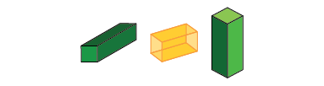  « Tous ces solides ont les mêmes propriétés géométriques, ce sont donc tous des prismes à base carrée. » | Construire des solides en fonction de propriétés géométriques données  « J’ai créé une pyramide à base carrée. Elle a 4 faces triangulaires et 1 base carrée. » | Trier, classer et nommer des solides en utilisant des propriétés géométriques  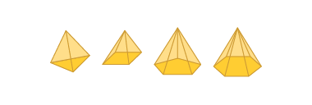  « Toutes les pyramides ont des faces qui sont des triangles congruents. »
Observations et documentation

